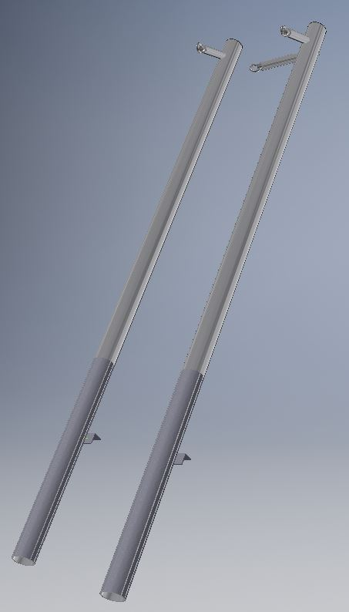
Hængekøjestolper fås i 2 versioner.
Enkelt og dobbelt.
Totallænger er 2.500 mm. De nederste
800 mm er coated for beskyttelse mod
korrosion mellem beton og aluminium.
På det coatede stykke, er der monteret
en vinkel for at sikre en solid fasstøbning.
Rører er et kraftigt Ø80x5 mm aluminum-
rør.
Udhængstappene er massiv Ø35 mm,
forsynet med en kraftig 10 mm rustfri
øjebolt, der gør det nemt at montere
hængekøjen.
Stolperne nedstøbes under en vinkel på
15º – 25º, og afstanden imellem
tilpasses til hængekøjens længde og
ønskede højde.
Coated 800 mm mmmm

Varenummer | Beskrivelse/dim. | Supplerende info | Vægt
AT35-0100 | Hængekøjestolpe  enkel  L 2500 mm  Ø80x5 mm alurør | Ved skrå nedstøbning 15-25º kan en enkelt stolpe belastes op til cirka 300 kg | Cirka  11 kg
AT35-0110 | Hængekøjestolpe dobbelt  L 2500 mm  Ø80x5 mm alurør | Do -  Tappene er monteret i en vinkel på 60º , så man f.eks. kan placere 3 stolper i en trekant for montage af 3 hængekøjer. | Cirka  12,5 kg
Materiale | Aluminium: AlMgSi0,5 EN-AW 6060/6063 - T66 – AlMgSi  Rustfri A2: Bolte, skiver og møtrikker.  Plastprop: LDPE (low density polyethylen) sollysbestandig
Betonforbrug pr. stolpe | Huldimension  Ø300 x900 mm | Cirka 0,2 m3 beton/hul

Vi tilbyder også levering og montage.

